**国人传奇宝石鉴定中心**

**业务管理系统用户使用手册**

**V1.0**

撰 写 日 期： 2020年12月18 日

目录

1．引言 3

1.1编写目的 3

1.2项目背景 3

1.3定义 3

1.4参考资料 4

2．软件概述 4

2.1目标 4

2.2功能 4

2.3性能 5

3．运行环境 5

3.1硬件 5

3.2支持软件 5

4.使用说明 5

4.1安装和初始化 5

4.2输入 5

4.3输出 11

4.4出错和恢复 13

4.5求助查询 13

5.运行说明 14

5.1运行表 14

5.2运行步骤 15

6.非常规过程 17

7.操作命令一览表 18

8.程序文件（或命令文件）和数据文件一览表 18

9. 用户操作举例 19

# 1．引言

## 1.1编写目的

编写此文档是为了给使用国人传奇宝石鉴定中心业务管理系统的用户提供正确的使用方法。对系统的软硬件配置进行说明，为用户提供安装和初始化的方法。明确各功能输入以及输出，说明出错和恢复问题。给出用户操作实例，为用户使用本系统提供帮助。

## 1.2项目背景

本项目是为国人传统宝石鉴定公司开发的一个宝石鉴定业务管理系统，此公司每天的鉴定业务数量多，对宝石鉴定业务相关信息进行严密的记录管理，如何对宝石鉴定的相关信息进行管理是公司比较棘手的事情，宝石业务管理员的工作量多而重。为此公司希望有一个业务管理系统，能便捷的对业务信息进行记录管理，提高宝石鉴定业务管理的效率、降低工作成本。

为实现宝石鉴定业务管理的效率，提高公司竞争能力。我们使用软件开发的有关技术，开发宝石鉴定业务管理系统。宝石鉴定业务员通过本系统实现对宝石鉴定业务信息进行记录、分配鉴定员、生成证书等工作内容。

软件名称：宝石鉴定业务管理系统

项目委托单位：国人传统宝石鉴定公司

项目开发者：计创18小组团队（曹泽昊、程振荣、关絜匀、宁文奇）

用户：国人传统宝石鉴定公司宝石鉴定业务员

## 1.3定义

文档中采用的专业术语的定义及缩略词如下：

MySQL：一种[开放源代码](https://baike.baidu.com/item/%E5%BC%80%E6%94%BE%E6%BA%90%E4%BB%A3%E7%A0%81/114160" \t "https://baike.baidu.com/item/MySQL%E6%95%B0%E6%8D%AE%E5%BA%93/_blank)的关系型[数据库管理](https://baike.baidu.com/item/%E6%95%B0%E6%8D%AE%E5%BA%93%E7%AE%A1%E7%90%86)系统

Django：Web应用框架

Python：计算机程序设计语言

HTML：超文本标记语言

CSS：层叠样式表单

JS：脚本语言

Windows 10：操作系统

B/S：浏览器/服务器模式

Use Case：用例图，是描述用例、参与者以及它们之间关系的图

## 1.4参考资料

《软件工程A课程设计任务书2020-2021-1》

《国人传奇宝石鉴定中心业务管理系统项目开发计划》

《国人传奇宝石鉴定中心业务管理系统需求规格说明书》

《国人传奇宝石鉴定中心业务管理系统概要设计说明书》

《国人传奇宝石鉴定中心业务管理系统详细设计说明书》

《国人传奇宝石鉴定中心业务管理系统测试分析报告》

《计算机软件文档编制规范 GB 8567》

《JavaEE开发项目化教程》

《JavaEE企业级项目实践》

《JavaEE编程开发案例精讲》

《ASP.NET程序设计与软件项目实训（第3版）》

《ASP.NET网站开发项目化教程(第2版)》

《Visual C#.NET程序设计（第2版）》

# 2．软件概述

## 2.1目标

本项目设定的目标如下:

1. 完成完整的宝石鉴定系统，可用性强；
2. 提高宝石鉴定的效率；
3. 减轻宝石鉴定业务员的工作量；
4. 节省国人传统宝石鉴定公司在宝石鉴定方面的开支。

## 2.2功能

该宝石鉴定系统根据所实现功能不同，总体可分为主页管理模块、鉴定收样模块、样品检测模块、任务管理模块、证书管理模块、报表功能模块、会员管理模块、系统管理模块。

主页管理模块主要为数据总览页，显示不同分类样品数量；鉴定收样模块主要对鉴定的样品信息进行收样、记录及打印；样品检测模块主要对样品检测的信息进行浏览、编辑及审核；任务管理模块主要管理样品检测分配任务并监测任务进度，并且对检测结果进行查询；证书管理模块可选择样品检测任务，查询及打印检测证书；报表功能模块可对样品及相关检测信息进行查看，并导出报表上传至网站；会员管理模块可对会员信息进行添加、查询、删除、更新等操作；系统管理模块可以为该宝石鉴定业务系统新建管理用户、删除用户，设定用户管理权限，并且可以配置该系统的有关参数。

## 2.3性能

1. 响应时间主要由客户机的性能及网速决定。控制每次操作的响应时间在2s以内。
2. 当用户机器使用此系统时发生故障时，系统保存用户已提交的数据，不处理未提交的数据；
3. 不定期对数据库进行备份，以保证数据库的安全性。数据库出现故障后，对数据库进行数据恢复。
4. 使用数据库维护功能机制。如定期为数据库进行备份、维护管理数据库死锁问题、维护数据库内数据的一致性等。

# 3．运行环境

## 3.1硬件

1. 系统环境：Windows 10
2. 1.6Ghz CPU
3. 8G RAM
4. 1024x768显示分辨率

## 3.2支持软件

1. 语言环境：Python 3.8
2. Web框架：Django
3. 数据库：MySql
4. 网页格式：HTML/CSS/JS

# 4.使用说明

## 4.1安装和初始化

该系统需要搭建好Python环境，安装MySQL数据库服务器以及web服务器。该系统须在连接网络的条件下使用，客户端需要安装浏览器，如IE浏览器、谷歌浏览器等。

## 4.2输入

考虑每一个页面下的输入，有下面各表展示的各个界面的功能名称以及输入输出如下表所示。

### 4.2.1数据背景

表1 主页管理功能

|  |  |  |  |
| --- | --- | --- | --- |
| **功能名称** | **输入** | **处理** | **数据来源** |
| 样品数据总览 | 主页管理按钮 | 验证用户身份、按钮监听 | 样品数据库 |
| 样品详细信息查看 | 点击查看按钮 | 验证用户身份、按钮监听 | 样品数据库 |

表2 鉴定收样功能

|  |  |  |  |
| --- | --- | --- | --- |
| **功能名称** | **输入** | **处理** | **数据来源** |
| 样品信息收录 | 用户名、密码、新建收样单 | 验证用户身份、按钮监听 | 收样单数据结构 |
| 样品信息查询 | 查询关键词 | 关键词检索 | 样品数据库 |

表3 样品检测功能

|  |  |  |  |
| --- | --- | --- | --- |
| **功能名称** | **输入** | **处理** | **数据来源** |
| 样品检测信息记录 | 样品备注信息、样品各项检测值 | 身份验证、样品检测信息添加 | 样品数据表 |
| 样品信息检测管理 | 审核状态 | 样品检测状态变更 | 样品数据表 |

表4任务管理功能

|  |  |  |  |
| --- | --- | --- | --- |
| **功能名称** | **输入** | **处理** | **数据来源** |
| 样品检测任务分配 | 样品所分配的检测员 | 记录样品对应的检测员 | 样品检测表 |
| 样品检测任务监测 | 任务状态 | 变更样品检测任务状态 | 样品检测表 |
| 样品检测信息查询 | 要检测的样品关键词 | 依据关键词查找 | 样品检测表 |

表5证书管理功能

|  |  |  |  |
| --- | --- | --- | --- |
| **功能名称** | **输入** | **处理** | **数据来源** |
| 样品检测证书打印 | 证书种类及状态 | 证书信息过滤 | 任务管理表 |
| 样品检测证书查询 | 查询关键词 | 依据关键词查找 | 任务管理表 |

表6报表功能

|  |  |  |  |
| --- | --- | --- | --- |
| **功能名称** | **输入** | **处理** | **数据来源** |
| 样品检测证书查看 | 所要查看的样品检测信息 | 读取对应样品报表 | 任务管理表、样品检测表 |
| 样品报表导出 | 样品报表导出按钮 | 样品报表导出 | 任务管理表、样品检测表 |

表7会员管理功能

|  |  |  |  |
| --- | --- | --- | --- |
| **功能名称** | **输入** | **处理** | **数据来源** |
| 会员信息添加 | 会员信息 | 会员信息添加 | 会员信息表 |
| 会员信息查询 | 会员信息查询关键词 | 依据关键词查找 | 会员信息表 |
| 会员信息删除 | 要删除的会员信息 | 删除对应的会员信息 | 会员信息表 |
| 会员信息更新 | 要更新的会员信息 | 更新对应的会员信息 | 会员信息表 |
| 订单生成 | 生成订单按钮 | 跳转至鉴定收样页 | 内部信息表 |

表8系统管理功能

|  |  |  |  |
| --- | --- | --- | --- |
| **功能名称** | **输入** | **处理** | **数据来源** |
| 用户信息添加 | 用户信息 | 添加用户信息 | 用户信息表 |
| 用户信息删除 | 要删除的用户信息 | 删除对应的用户信息 | 用户信息表 |
| 用户信息修改 | 要修改的用户信息 | 修改对应的用户信息 | 用户信息表 |
| 设置编号 | 站点编号、当前编号 | 设置编号 | 内部信息表 |
| 设置测批号 | 测批号 | 设置测批号 | 内部信息表 |
| 设置特征码 | 特征码 | 设置特征码 | 内部信息表 |
| 设置二维码URL和分页大小 | 二维码URL  分页大小 | 设置二维码URL和分页大小 | 内部信息表 |
| 设置电子秤信息 | 电子秤相关数值 | 设置电子秤信息 | 电子秤信息表 |
| 备份管理 | 备份按钮 | 备份所有数据 | 所有数据表 |
| 参数配置 | 参数信息 | 设置参数 | 参数配置表 |
| 预设值功能 | 预设值 | 设置预设值 | 预设值表 |
| 会员管理 | 会员信息 | 新建、编辑、删除会员信息 | 会员信息表 |
| 打印设置 | 打印参数 | 设置打印信息 | 打印信息表 |

### 4.2.2数据格式

1. 主页管理功能均为点击事件，因此不存在输入的数据格式。
2. 鉴定收样功能，根据以下表格内容格式进行填写：

表9检测室信息表(ORIGINAL_CHECK）

|  |  |  |  |  |  |  |
| --- | --- | --- | --- | --- | --- | --- |
| **编号** | **字段名称** | **字段含义** | **字段类型** | **字段长度** | **是否主键** | **默认值** |
| 1 | Uid | 检测批号 | Nchar | 10 | √ | - |
| 2 | Tel | 联系电话 | Nchar | 11 | - | - |
| 3 | Atti | 收样状态 | Nchar | 4 | - | - |
| 4 | Order | 筐号 | Nchar | 6 | - | - |
| 5 | SendId | 送样编号 | Integer | - | - | - |

表10送样人信息表(ORIGINAL_SENDER)

|  |  |  |  |  |  |  |
| --- | --- | --- | --- | --- | --- | --- |
| **编号** | **字段名称** | **字段含义** | **字段类型** | **字段长度** | **是否主键** | **默认值** |
| 1 | Scomp | 送样人单位 | Nchar | 70 | - | - |
| 2 | Sper | 送样人 | Nchar | 20 | - | - |
| 3 | Stel | 送样人电话 | Nchar | 10 | - | - |
| 4 | Spost | 邮政编码 | Nchar | 6 | - | - |
| 5 | SendId | 送样编号 | Integer | - | √ | - |

表11内部信息表(ORIGINAL_INNERINFO)

|  |  |  |  |  |  |  |
| --- | --- | --- | --- | --- | --- | --- |
| **编号** | **字段名称** | **字段含义** | **字段类型** | **字段长度** | **是否主键** | **默认值** |
| 1 | Total | 总计 | Integer | - | - | - |
| 2 | finishTime | 预计完成时间 | Date | - | - | - |
| 3 | Pick | 收样人 | Char | 20 | - | - |
| 4 | Cost | 鉴定费用 | Float | - | - | - |
| 5 | PickTime | 收样时间 | Date | - | - | - |
| 6 | Ispay | 是否付款 | Boolean | - | - | - |
| 7 | Uid | 检测批号 | Nchar | 10 | √ | - |

1. 样品检测功能，根据以下表格内容格式进行填写：

表12样品检测表(CHECK_PATCH)

|  |  |  |  |  |  |  |
| --- | --- | --- | --- | --- | --- | --- |
| **编号** | **字段名称** | **字段含义** | **字段类型** | **字段长度** | **是否主键** | **默认值** |
| 1 | PicUrl | 图片地址 | Nchar | 120 | - | - |
| 2 | ChechMan | 检测员 | Nchar | 20 | - | - |
| 3 | TaskAttri | 任务状态 | Nchar | 6 | - | - |
| 4 | Code | 验证码 | Nchar | 4 | - | - |
| 5 | StoneId | 玉石编号 | Nchar | 10 | √ | - |
| 6 | Result | 鉴定结果 | Nchar | 10 | - | - |
| 7 | Appearance | 外观 | Integer | - | - | - |
| 8 | Massive | 总质量 | Float | - | - | - |
| 9 | Density | 密度 | Float | - | - | - |
| 10 | RefractionRate | 折射率 | Float | - | - | - |
| 11 | LightFigure | 光性特征 | Integer | - | - | - |
| 12 | Detail | 放大观察 | Nchar | 150 | - | - |
| 13 | ORD | 红外光谱 | Nchar | 50 | - | - |
| 14 | Uid | 检测批号 | Nchar | 10 | - | - |

1. 任务管理功能，根据以下表格内容格式进行填写

表13任务管理表(TASK_MANAGE)

|  |  |  |  |  |  |  |
| --- | --- | --- | --- | --- | --- | --- |
| **编号** | **字段名称** | **字段含义** | **字段类型** | **字段长度** | **是否主键** | **默认值** |
| 1 | StoneId | 玉石编号 | Nchar | 10 | √ | - |
| 2 | Demand | 送检要求 | Nchar | 200 | - | “无” |
| 3 | Condition | 样品状况 | Nchar | 200 | - | “无” |
| 4 | Dived | 样品名称 | Nchar | 20 | - | - |
| 5 | Book | 证书种类 | Nchar | 20 | - | - |

1. 证书管理功能，根据表13内容格式进行填写：
2. 会员管理功能，根据以下表格内容格式进行填写：

表14会员信息表(MEMBER_INFO)

|  |  |  |  |  |  |  |
| --- | --- | --- | --- | --- | --- | --- |
| **编号** | **字段名称** | **字段含义** | **字段类型** | **字段长度** | **是否主键** | **默认值** |
| 1 | MemberName | 会员名 | Nchar | 10 | - | - |
| 2 | MemberTel | 电话号码 | Nchar | 11 | - | - |
| 3 | MemberType | 会员类型 | Nchar | 10 | - | - |
| 4 | Represent | 法人代表 | Nchar | 50 | - | - |
| 5 | BookId | 执照号 | Nchar | 20 | √ | - |
| 6 | PostId | 邮政编码 | Nchar | 6 | - | - |
| 7 | MemberComp | 公司名 | Nchar | 150 | - | - |
| 8 | MemCompAddr | 公司地址 | Nchar | 150 | - | - |

### 4.2.3输入举例

1. 鉴定收样功能：
   1. 检测批号：100
   2. 联系电话：15977458465
   3. 收样状态：已收样
   4. 筐号：15
   5. 送样编号：10
   6. 送样人单位：北京林业大学
   7. 送样人：张三
   8. 送样人电话：15847659848
   9. 邮政编码：100083
   10. 送样编号：71
   11. 总计：715
   12. 预计完成时间：2077/12/8
   13. 收样人：李四
   14. 是否付款：是
2. 样品检测功能：
   1. 图片地址：D:/PIC/001.jpg
   2. 检测员：王五
   3. 任务状态：未检测
   4. 验证码：71S5
   5. 玉石编号：SDNJU512481225
   6. 鉴定结果：玉石
   7. 外观：通透性好
   8. 总质量：157.51g
   9. 密度：21.5
   10. 折射率：7.5
   11. 光性特征：1
   12. 放大观察：有裂纹
   13. 红外光谱：大部分在645nm
3. 任务管理
   1. 送检要求：重复检查
   2. 样品状况：完好
   3. 样品名称：和田玉
   4. 证书种类：和田玉
4. 会员管理功能：
   1. 会员名：赵二
   2. 电话号码：17569845136
   3. 会员类型：普通
   4. 法人代表：赵二
   5. 执照号：ZHIZHAOHAO7115
   6. 邮政编码：100083
   7. 公司名：北京林业大学
   8. 公司地址：北京市清华东路35号

## 4.3输出

考虑每一个页面下的输入与输出，由下面各表展示的各个界面的功能名称以及输入输出如下表所示。

### 4.3.1数据背景

表15主页管理功能

|  |  |  |
| --- | --- | --- |
| **功能名称** | **输出** | **数据来源** |
| 样品数据总览 | 不同种类样品数量 | 样品数据库 |
| 样品详细信息查看 | 对应样品的详细信息 | 样品数据库 |

表16鉴定收样功能

|  |  |  |
| --- | --- | --- |
| **功能名称** | **输出** | **数据来源** |
| 样品信息收录 | 收样单 | 收样单数据结构 |
| 样品信息查询 | 符合要求的样品信息 | 样品数据库 |

表17样品检测功能

|  |  |  |
| --- | --- | --- |
| **功能名称** | **输出** | **数据来源** |
| 样品检测信息记录 | 添加后的样品检测信息 | 样品数据表 |
| 样品信息检测管理 | 变更后的样品检测信息 | 样品数据表 |

表18任务管理功能

|  |  |  |
| --- | --- | --- |
| **功能名称** | **输出** | **数据来源** |
| 样品检测任务分配 | 样品检测任务信息 | 样品检测表 |
| 样品检测任务监测 | 更新后的样品检测信息 | 样品检测表 |
| 样品检测信息查询 | 符合监测要求的样品信息 | 样品检测表 |

表19证书管理功能

|  |  |  |
| --- | --- | --- |
| **功能名称** | **输出** | **数据来源** |
| 样品检测证书打印 | 过滤后的样品检测证书 | 任务管理表 |
| 样品检测证书查询 | 符合查找要求的样品信息 | 任务管理表 |

表20报表功能

|  |  |  |
| --- | --- | --- |
| **功能名称** | **输出** | **数据来源** |
| 样品检测证书查看 | 样品报表 | 任务管理表、样品检测表 |
| 样品报表导出 | 是否成功导出至网站 | 任务管理表、样品检测表 |

表21会员管理功能

|  |  |  |
| --- | --- | --- |
| **功能名称** | **输出** | **数据来源** |
| 会员信息添加 | 添加后的会员信息 | 会员信息表 |
| 会员信息查询 | 符合查找要求的会员信息 | 会员信息表 |
| 会员信息删除 | 删除后的会员信息 | 会员信息表 |
| 会员信息更新 | 更新后的会员信息 | 会员信息表 |
| 订单生成 | 鉴定收样页面 | 内部信息表 |

表22系统管理功能

|  |  |  |
| --- | --- | --- |
| **功能名称** | **输出** | **数据来源** |
| 用户信息添加 | 添加后的用户信息 | 用户信息表 |
| 用户信息删除 | 删除后的用户信息 | 用户信息表 |
| 用户信息修改 | 修改后的用户信息 | 用户信息表 |
| 设置编号 | 完成编号设置 | 内部信息表 |
| 设置测批号 | 完成测批号设置 | 内部信息表 |
| 设置特征码 | 完成特征码设置 | 内部信息表 |
| 设置二维码URL和分页大小 | 完成二维码URL和分页大小设置 | 内部信息表 |
| 设置电子秤信息 | 完成设置电子秤信息 | 电子秤信息表 |
| 备份管理 | 完成备份 | 所有数据表 |
| 参数配置 | 完成参数配置 | 参数配置表 |
| 预设值功能 | 完成预设值设置 | 预设值表 |
| 会员管理 | 更新后的会员信息 | 会员信息表 |
| 打印设置 | 完成打印设置 | 打印信息表 |

### 4.3.2数据格式

该管理系统的输出格式基本为图标形式，以输入格式为输出格式进行集中展示。并伴随着提示是否成功更新的提示信息作为输出。

### 4.3.3举例

当输入正确时，会提示，更新成功。

其次会在主界面按条目显示刚才更新的库表信息。

## 4.4出错和恢复

1. 当进行打印证书的活动时，如果审核状态未通过则会给出提示信息，无法打印证书。
2. 当进行检测人员分配时，如果人员不存在则会返回人员不存在，提示重新检查并重新输入
3. 当进行样品审核时，如果出现重复审核或者样品编号不存在等情况，提示重新检查并退回至上一页面要求重新输入。

## 4.5求助查询

系统内没有内置专门的求助方法，如果遇到使用方面的困难，请查询本用户手册以寻求操作帮助，如果仍然存疑，请致电开发小组。

# 5.运行说明

## 5.1运行表

登录

|  |  |  |
| --- | --- | --- |
| 功能 | 操作 | 运行目的 |
| 管理员登录 | 输入用户名和密码 | 进入系统 |

主页

|  |  |  |
| --- | --- | --- |
| 功能 | 操作 | 运行目的 |
| 总体概况 | 无 | 显示已收样样品数量  检测中样品数量  检测完样品数量  审核完样品数量  已退回样品数量  未领取样品数量  已完成样品数量 |
| 样品报表跳转 | 点击所需查看类型的样品数量 | 跳转到对应类型的报表页面 |

鉴定收样

|  |  |  |
| --- | --- | --- |
| 功能 | 操作 | 运行目的 |
| 显示当前鉴定收样信息 | 无 | 显示所有鉴定收样的样品信息 |
| 添加收样单 | 点击添加收样单按钮 | 进行收样样品添加 |
| 查询样品信息 | 输入查询关键词 | 对样品信息进行查询 |

样品检测

|  |  |  |
| --- | --- | --- |
| 功能 | 操作 | 运行目的 |
| 显示样品检测信息 | 无 | 显示当前样品检测信息 |
| 添加样品 | 点击添加样品按钮 | 进行检测样品的添加 |
| 通过审核 | 点击通过审核 | 更新样品检测的状态 |
| 查询样品信息 | 输入查询关键词 | 对样品信息进行查询 |

任务管理

|  |  |  |
| --- | --- | --- |
| 功能 | 操作 | 运行目的 |
| 显示任务分配信息 | 无 | 显示当前样品任务分配信息 |
| 分配样品检测任务 | 点击分配任务按钮 | 对未检测的样品进行任务分配 |
| 查询样品检测任务 | 输入查询关键词 | 对样品检测任务信息进行查询 |

证书管理

|  |  |  |
| --- | --- | --- |
| 功能 | 操作 | 运行目的 |
| 显示当前证书信息 | 无 | 显示当前证书的样品 |
| 打印证书 | 点击打印证书按钮 | 将样品的证书生成图片并打印 |
| 证书作废 | 点击作废证书按钮 | 作废选中的样品的证书 |
| 查询证书信息 | 输入查询关键词 | 查询证书信息 |

报表功能

|  |  |  |
| --- | --- | --- |
| 功能 | 操作 | 运行目的 |
| 显示报表信息 | 无 | 显示当前的报表信息 |
| 报表导出 | 点击上传报表导出按钮 | 将样品报表导出并下载到本地 |

会员管理

|  |  |  |
| --- | --- | --- |
| 功能 | 操作 | 运行目的 |
| 显示会员信息 | 无 | 显示当前会员信息 |
| 添加会员 | 点击添加会员按钮 | 添加会员信息 |
| 修改会员信息 | 点击修改信息按钮 | 修改会员信息 |
| 删除会员信息 | 点击删除会员信息按钮 | 删除会员信息 |
| 生成订单 | 点击生成订单按钮 | 跳转至鉴定收样页面 |
| 查询会员信息 | 输入查询关键词 | 查询会员信息 |

系统管理

|  |  |  |
| --- | --- | --- |
| 功能 | 操作 | 运行目的 |
| 基本信息设置 | 点击基本设置 | 对系统的基本信息进行设置 |
| 用户管理 | 进入页面后点击用户 | 对用户信息进行设置管理 |

日志管理

|  |  |  |
| --- | --- | --- |
| 功能 | 操作 | 运行目的 |
| 日志管理 | 点击日志管理按钮 | 对日志信息进行管理 |

## 5.2运行步骤

1. 管理员
2. 管理员登录：输入用户名和密码->进入主页
3. 分配任务：点击[任务管理] ->进入任务管理界面->点击分配任务->进入输入分配信息页面->输入任务编号及检测员->点击[分配] ->弹出分配成功或失败的弹窗->返回任务管理页面
4. 打印证书：点击[证书管理] ->进入证书管理界面->点击[打印证书] ->进入输入编号界面->输入编号->点击[生成]->生成证书预览并保存在本地->返回证书管理界面
5. 证书作废：点击[证书管理] ->进入证书管理界面->点击[证书作废] ->进入输入编号界面->输入编号->点击[作废]->弹出分配成功或失败的弹窗->返回证书管理界面
6. 导出报表：点击[报表功能] ->进入报表功能界面->点击[上传报表导出]->自动下载.csv文件
7. 添加会员：点击[会员管理]->进入会员管理界面->点击[添加会员]->进入新会员信息输入界面->输入各项新会员信息->点击[添加]->弹出添加成功或失败的弹窗->返回会员管理页面
8. 修改会员信息：点击[会员管理]->进入会员管理界面->点击[修改信息]->进入修改会员信息输入->输入各项会员信息->点击[修改]->弹出修改成功或失败的弹窗->返回会员管理页面
9. 删除会员：点击[会员管理]->进入会员管理界面->点击[删除会员]->进入输入界面->输入要删除的会员名->点击[删除]->弹出删除成功或失败的弹窗->返回会员管理页面
10. 系统管理：点击[系统管理]->进入系统管理界面->修改各项属性
11. 日志管理：点击[日志管理]->进入日志管理界面->选择并查看日志
12. 收样员

添加收样单：点击[鉴定收样]->进入鉴定收样页面->点击[添加收样单]->进入收样单第一项样品数据填写界面->填写收样单各项数据->点击[添加样品]->{进入收样单第n项样品数据填写界面->填写收样单各项数据->点击[添加样品]}->点击[提交]->弹出收样单提交成功或失败的弹窗->返回鉴定收样界面

1. 检测员

录入检测数据：点击[样品检测]->进入样品检测界面->点击[添加样品]->进入数据录入界面->录入样品检测数据->点击[选择文件]上传样品图片->点击[提交]->弹出提交成功或失败的弹窗->返回样品检测界面

1. 审核员

审核样品：点击[样品检测]->进入样品检测界面->点击[通过审核]->进入编号输入界面->输入通过审核的样品编号->点击[通过]->弹出审核通过成功或失败的弹窗->返回样品检测界面

### 5.2.1运行控制

系统运行流程

### 5.2.2操作信息

|  |  |  |  |
| --- | --- | --- | --- |
| 功能 | 操作 | 启动方法 | 预计运行时间 |
| 管理员登录 | 输入用户名和密码 | 点击登录 | 1s |
| 总体概况 | 无 | 无 | 1s |
| 样品报表跳转 | 点击所需查看类型的样品数量 | 点击按钮 | 1s |
| 显示当前鉴定收样信息 | 无 | 无 | 1s |
| 添加收样单 | 点击添加收样单按钮 | 点击按钮 | 1s |
| 查询样品信息 | 输入查询关键词 | 无 | 1s |
| 显示样品检测信息 | 无 | 无 | 1s |
| 添加样品 | 点击添加样品按钮 | 点击按钮 | 1s |
| 通过审核 | 点击通过审核 | 点击按钮 | 1s |
| 查询样品信息 | 输入查询关键词 | 无 | 1s |
| 显示任务分配信息 | 无 | 无 | 1s |
| 分配样品检测任务 | 点击分配任务按钮 | 点击按钮 | 1s |
| 查询样品检测任务 | 输入查询关键词 | 无 | 1s |
| 显示当前证书信息 | 无 | 无 | 1s |
| 打印证书 | 点击打印证书按钮 | 点击按钮 | 1s |
| 证书作废 | 点击作废证书按钮 | 点击按钮 | 1s |
| 查询证书信息 | 输入查询关键词 | 无 | 1s |
| 显示报表信息 | 无 | 无 | 1s |
| 报表导出 | 点击上传报表导出按钮 | 点击按钮 | 1s |
| 显示会员信息 | 无 | 无 | 1s |
| 添加会员 | 点击添加会员按钮 | 点击按钮 | 1s |
| 修改会员信息 | 点击修改信息按钮 | 点击按钮 | 1s |
| 删除会员信息 | 点击删除会员信息按钮 | 点击按钮 | 1s |
| 生成订单 | 点击生成订单按钮 | 点击按钮 | 1s |
| 查询会员信息 | 输入查询关键词 | 无 | 1s |
| 基本信息设置 | 点击基本设置 | 点击按钮 | 1s |
| 用户管理 | 进入页面后点击用户 | 点击按钮 | 1s |
| 日志管理 | 点击日志管理按钮 | 点击按钮 | 1s |

### 5.2.3输入/输出文件

1.输出文件一：样品报表

文件格式：.csv

文件名称：datas

文件存储位置：下载文件夹中

2.输出文件二：样品证书

文件格式：.jpg

文件名称：certi+样品编号

文件存储位置：下载文件夹中

# 6.非常规过程

当遇到非常规过程，如断网或突然断电等状况，系统会自动恢复至每隔10小时自动保存的上一状态以最大程度地减少损失。

另外，如遇到如系统突然停止响应等问题，系统首先会发送错误信息至服务器检测错误原因，并给出相应的处理过程，并恢复至上一记录存在下的系统情况。

您也可以通过实时备份数据库信息的方式来进行数据恢复。

1. 出错输出信息：

根据不同的出错情况，用对话框弹出的方式，给出不同的出错信息。

1. 出错处理对策：
2. 对于一般的错误，给出用户提示信息，让用户重新输入
3. 对于严重错误，启动备份文件恢复，建议使用帮助文件。

# 7.操作命令一览表

|  |  |  |
| --- | --- | --- |
| 操作命令 | 功能 | 参数说明 |
| 点击登录 | 登录进入系统 | 输入用户名及密码 |
| 点击所需查看类型的样品数量 | 报表跳转 |  |
| 点击添加收样单按钮 | 添加收样单 | 样品信息须符合样品要求 |
| 点击添加样品按钮 | 添加样品信息 | 样品信息须符合要求 |
| 点击通过审核 | 通过样品审核 | 只能更改样品中检测状态 |
| 点击分配任务按钮 | 样品任务分配 | 只能分配样品检测员 |
| 输入查询关键词 | 查询符合关键词的数据 | 无 |
| 点击打印证书按钮 | 打印证书 | 无 |
| 点击作废证书按钮 | 作废证书 | 无 |
| 点击上传报表导出按钮 | 报表导出 | 无 |
| 点击添加会员按钮 | 添加会员 | 会员信息须符合要求 |
| 点击修改信息按钮 | 修改会员信息 | 会员信息须符合要求 |
| 点击删除会员信息按钮 | 删除会员信息 | 无 |
| 点击生成订单按钮 | 跳转至鉴定收样页面 | 无 |
| 点击基本设置 | 系统基本设置 | 基本设置须符合要求 |
| 进入页面后点击用户 | 用户管理 | 无 |
| 点击日志管理按钮 | 日志管理 | 无 |

# 8.程序文件（或命令文件）和数据文件一览表

1.实现前端部分的代码

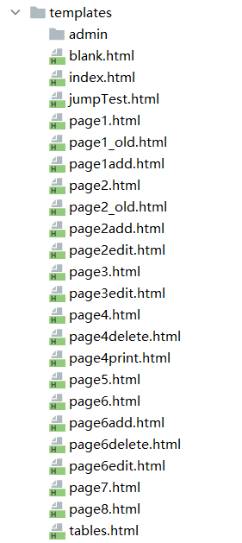

2.前端：js/css部分文件

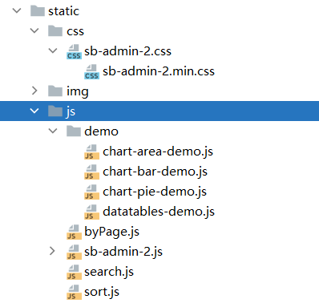

3．模型层、数据交换层文件

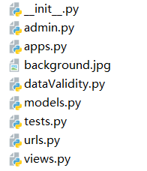

# 用户操作举例

一、管理员

1. 管理员登录：

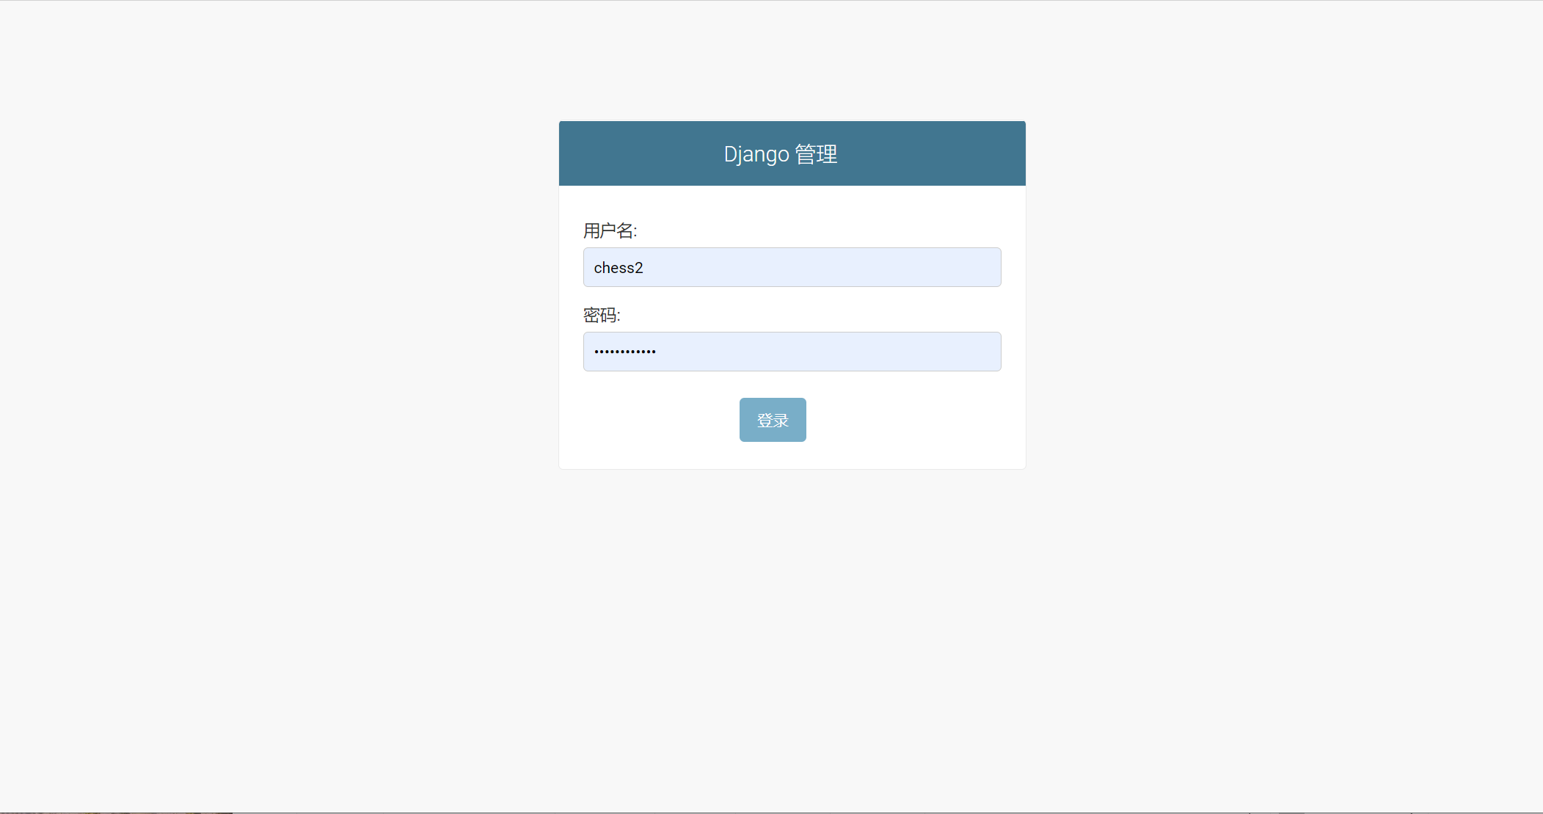

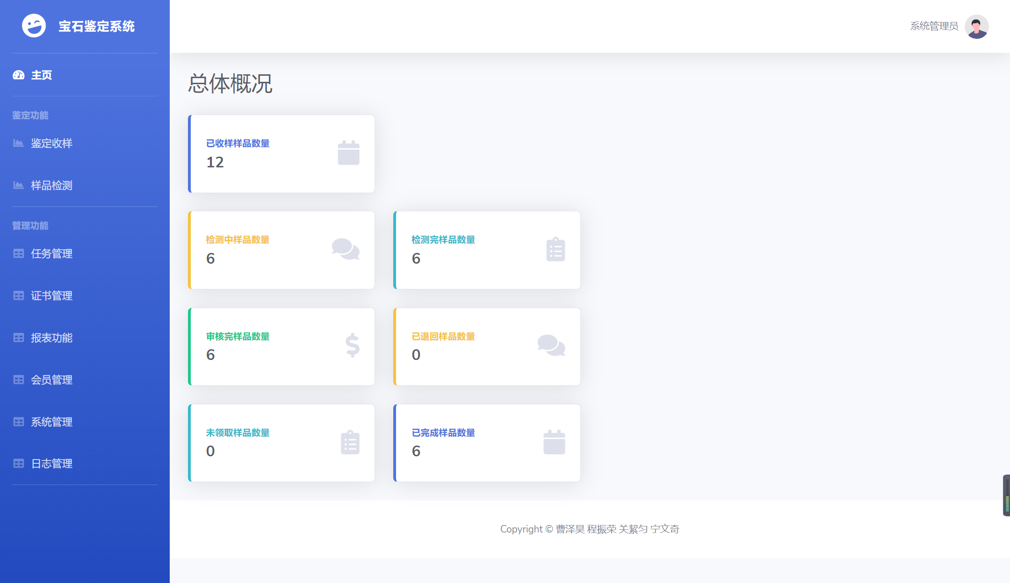

2.分配任务：

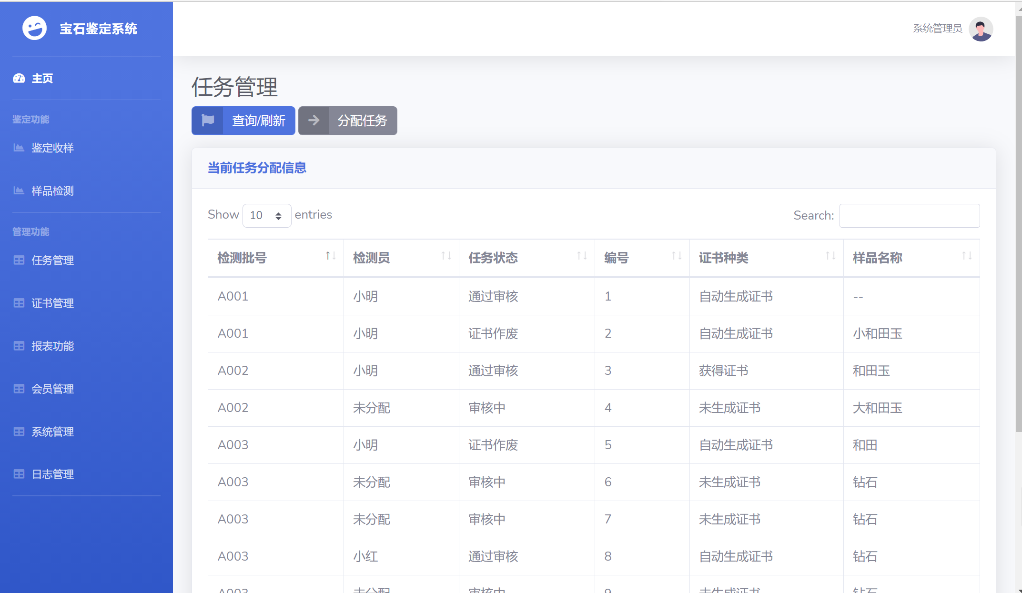

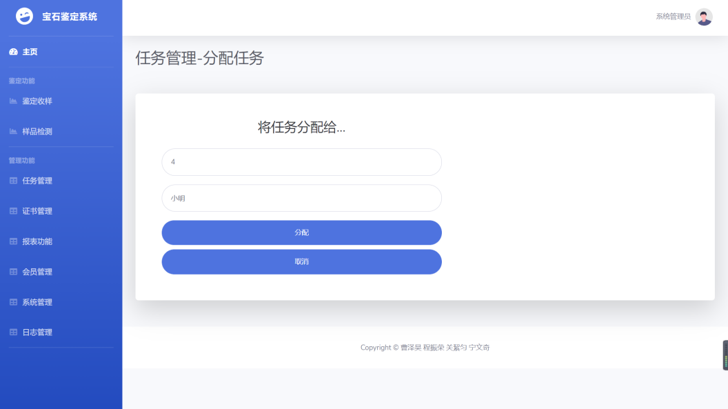



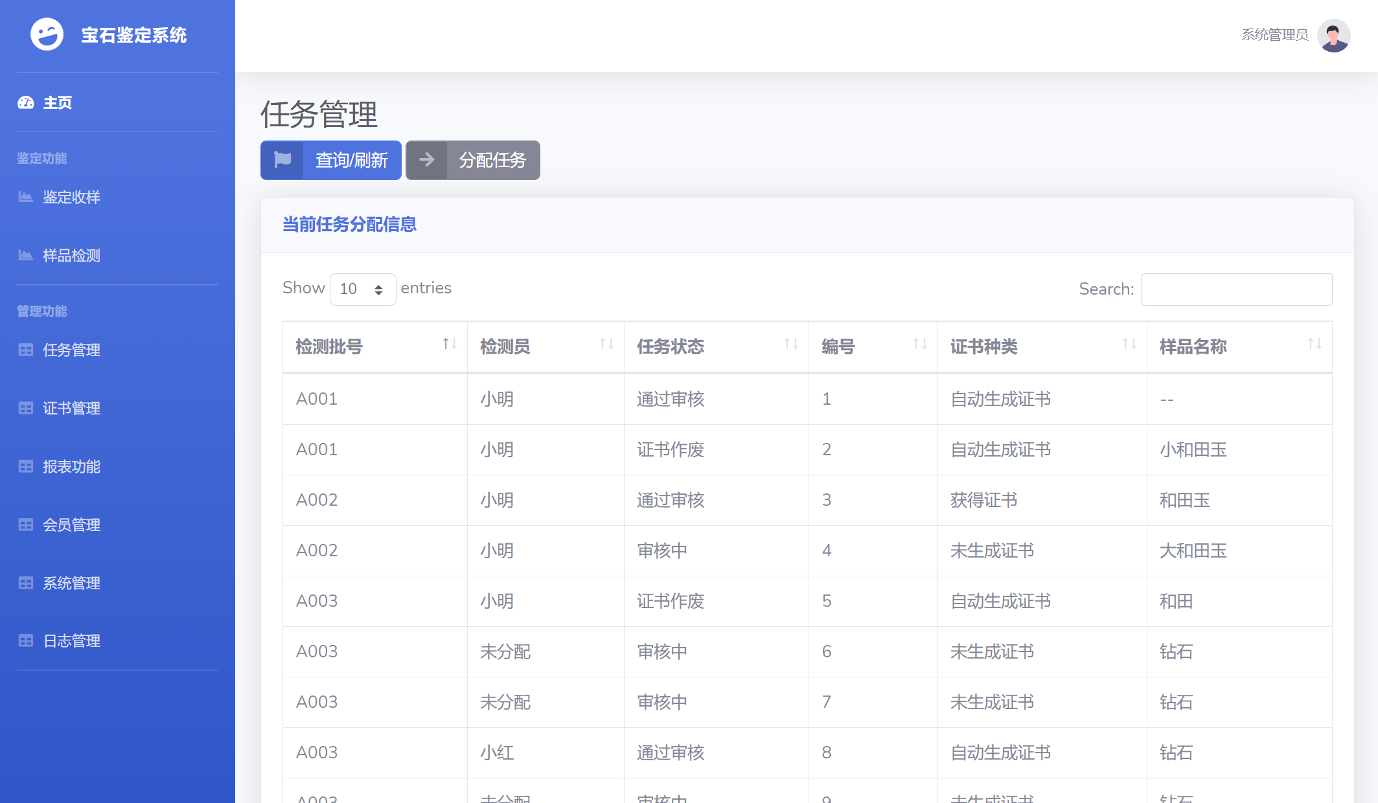

3.打印证书：

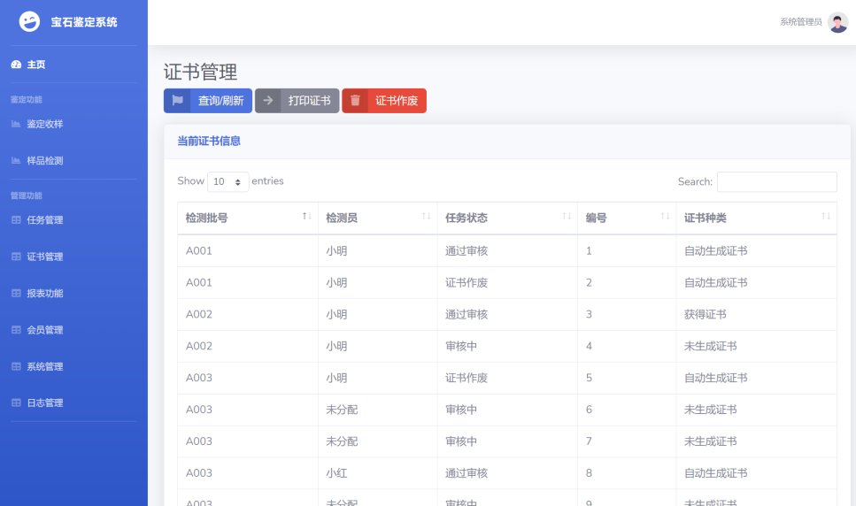

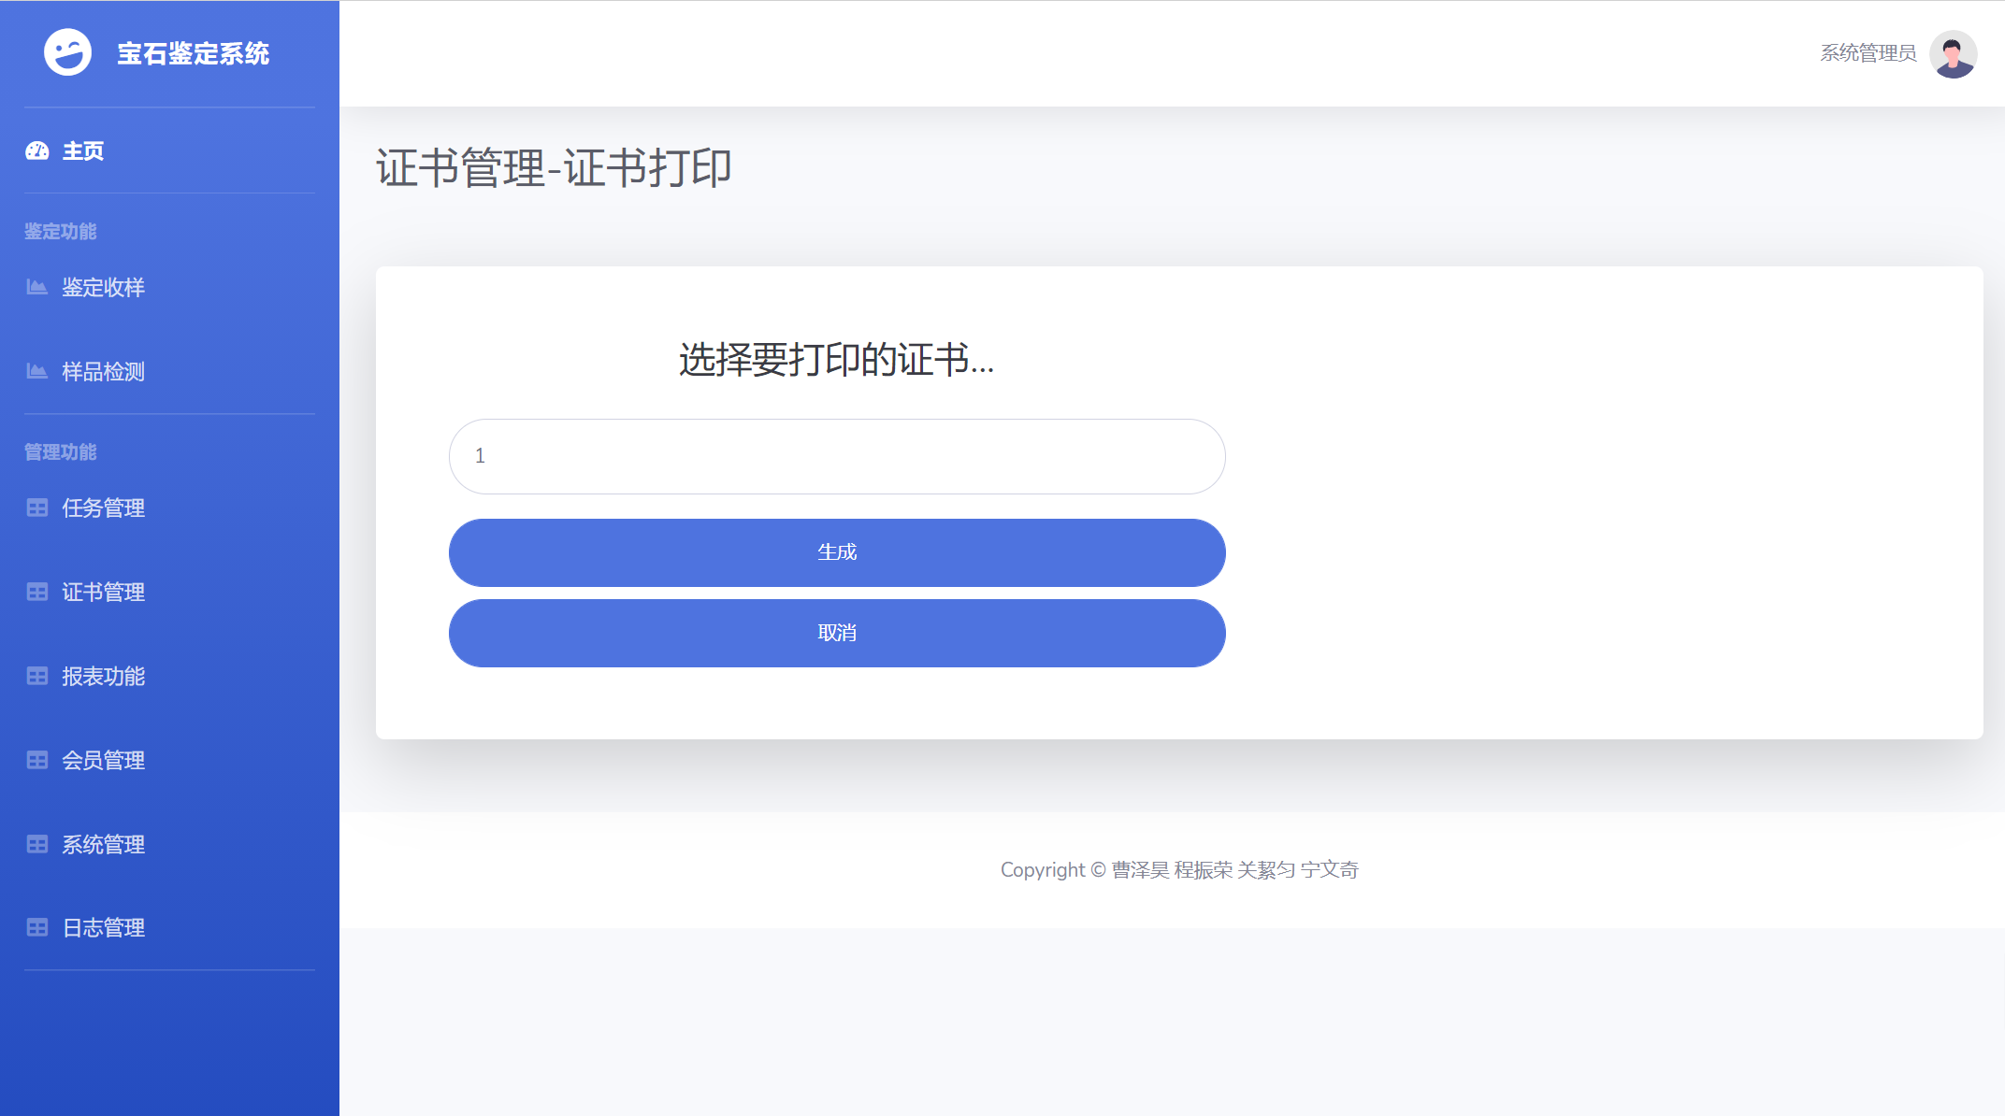

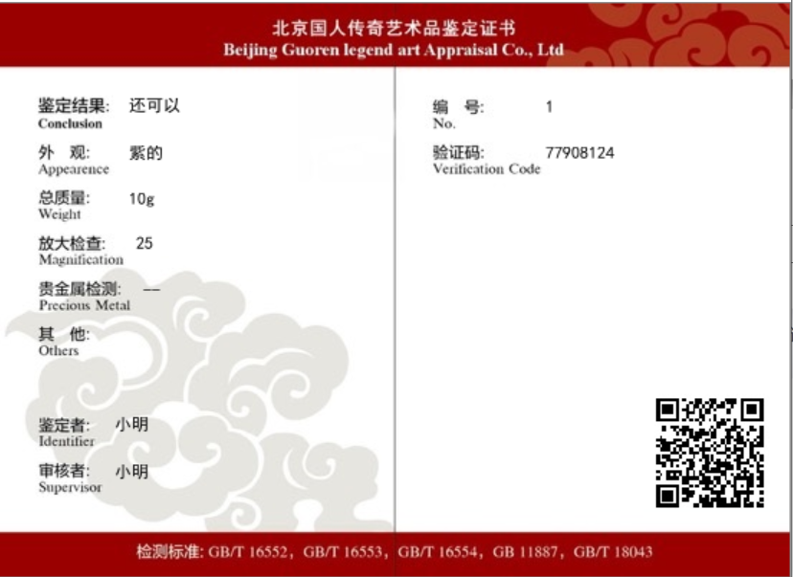

4.证书作废：

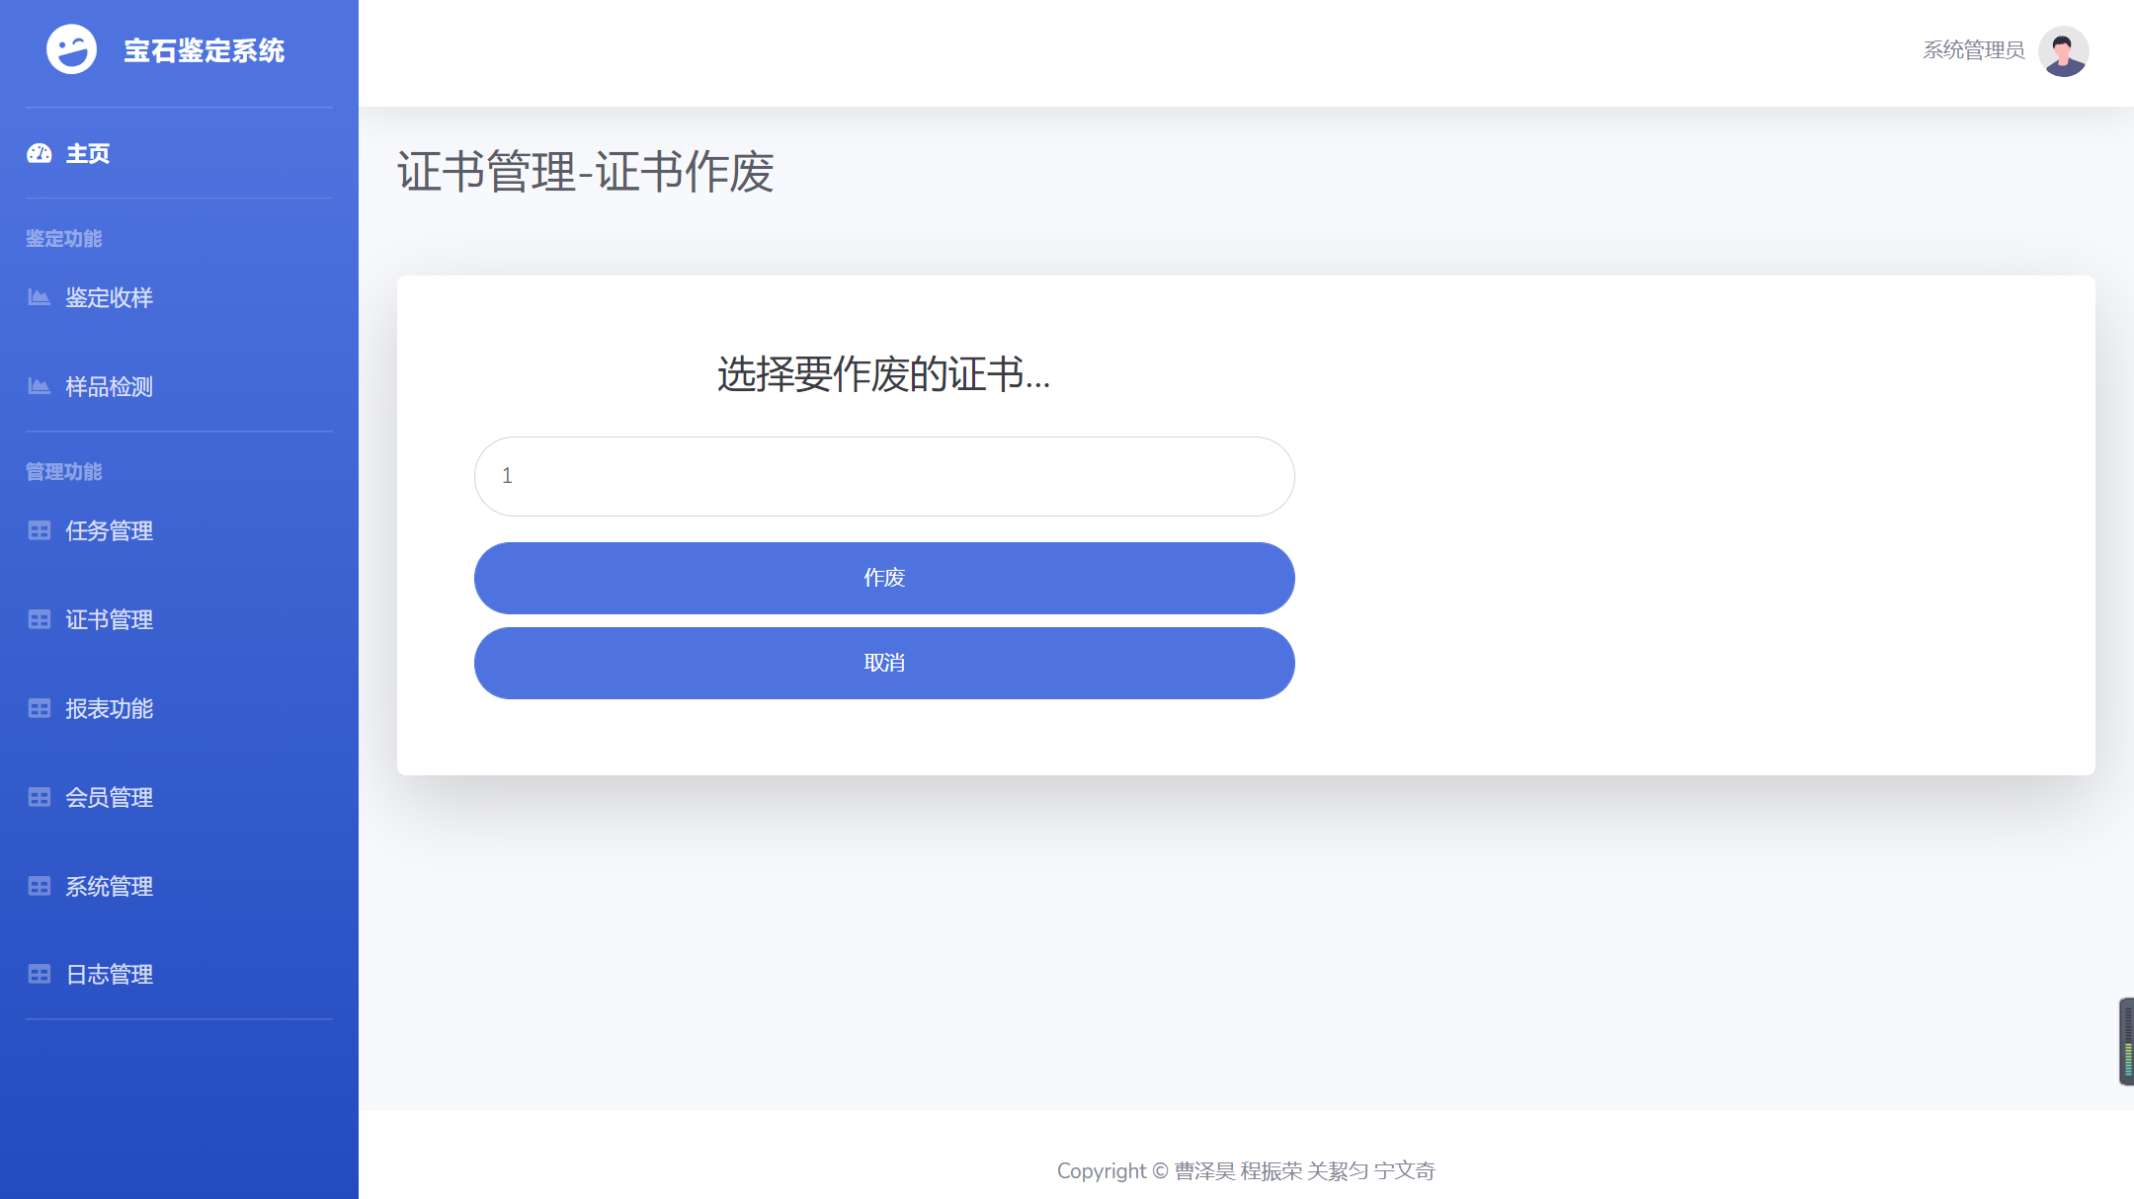



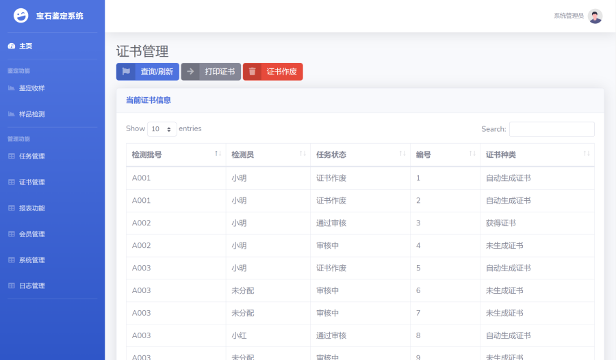

5.导出报表：

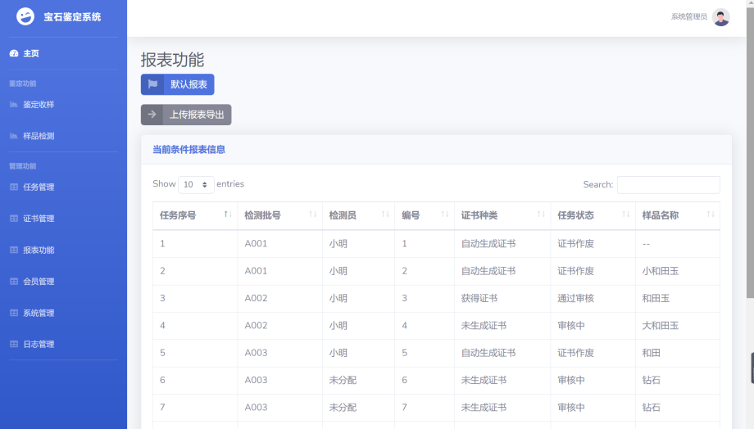

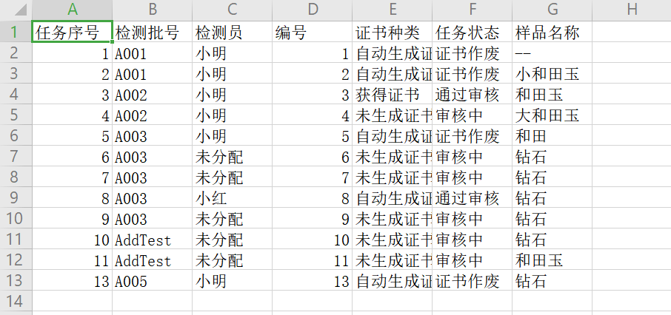

6.添加会员：

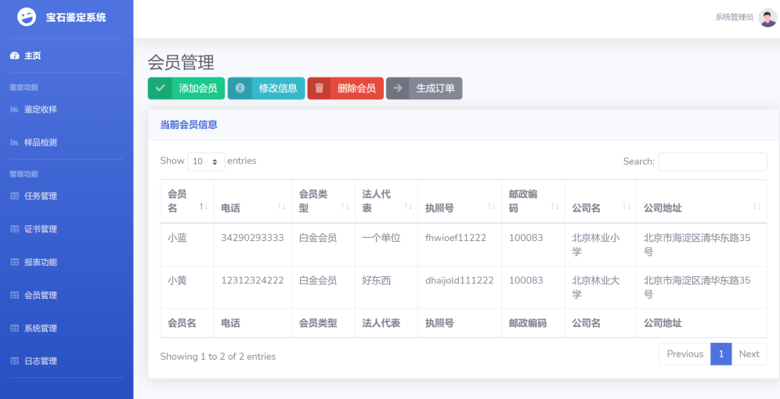

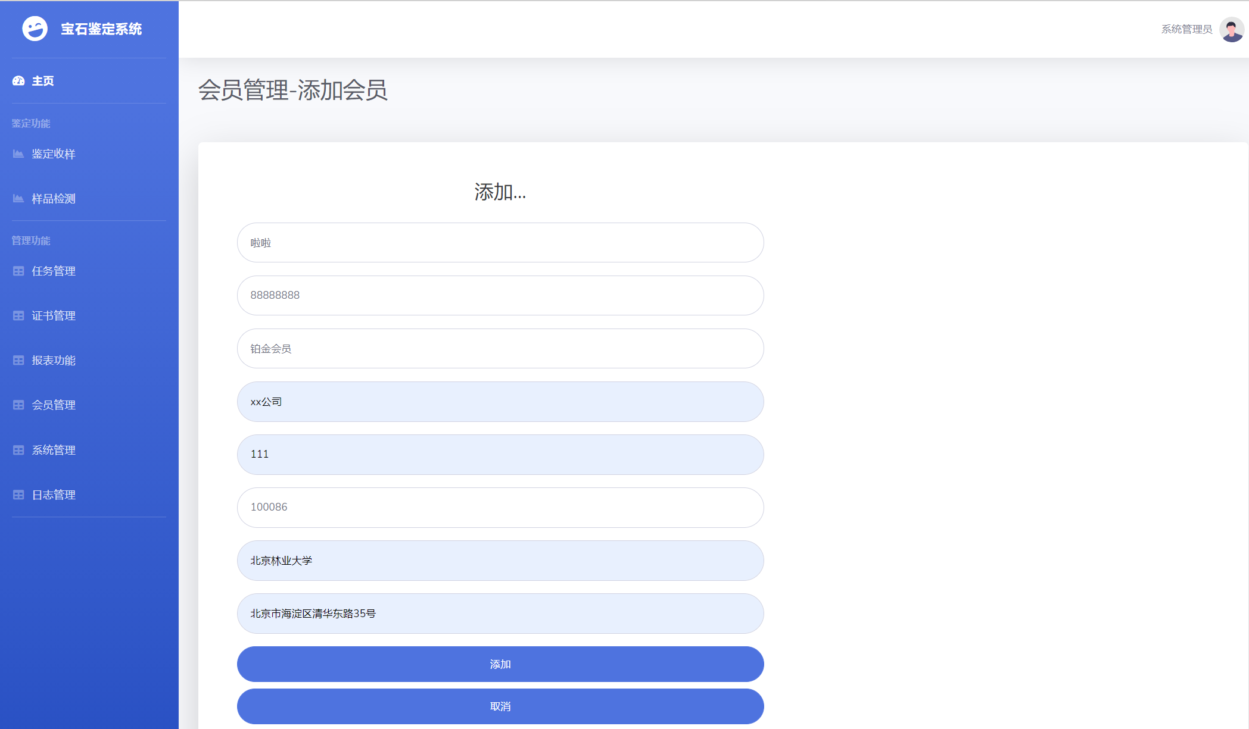



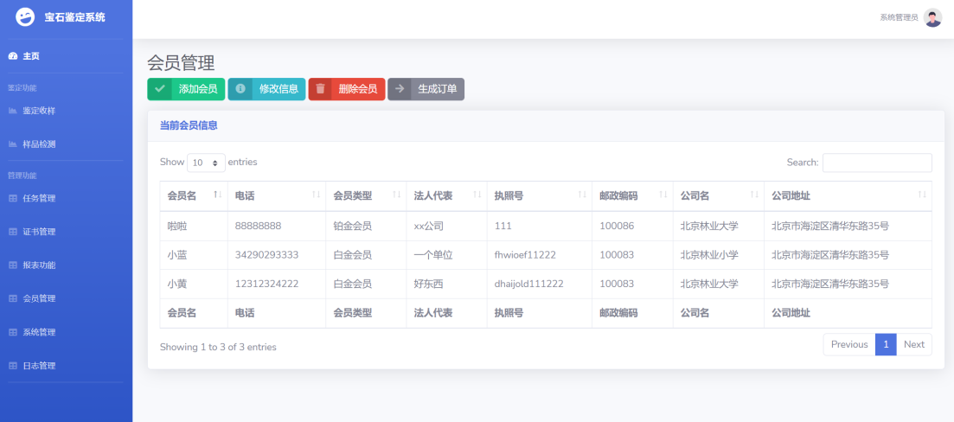

7.修改会员信息：

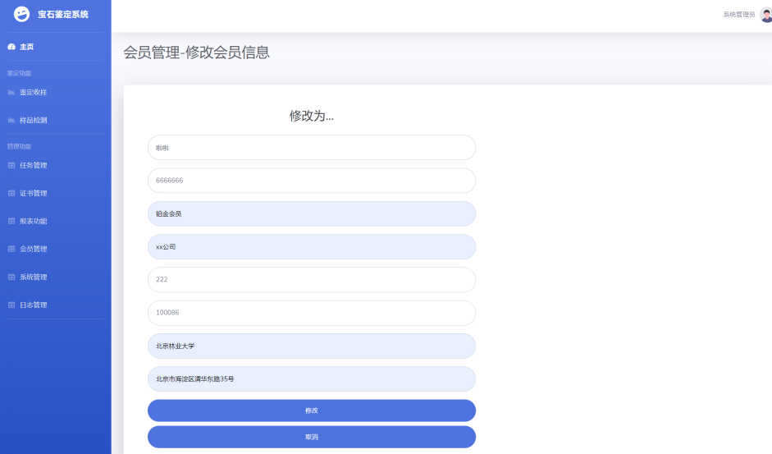

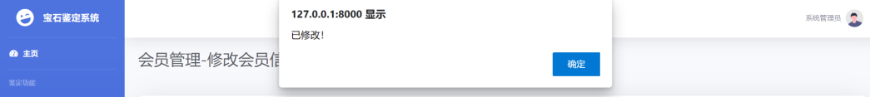

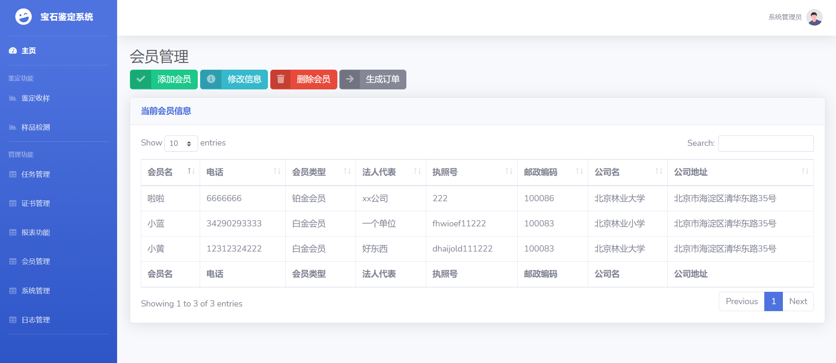

8.删除会员：

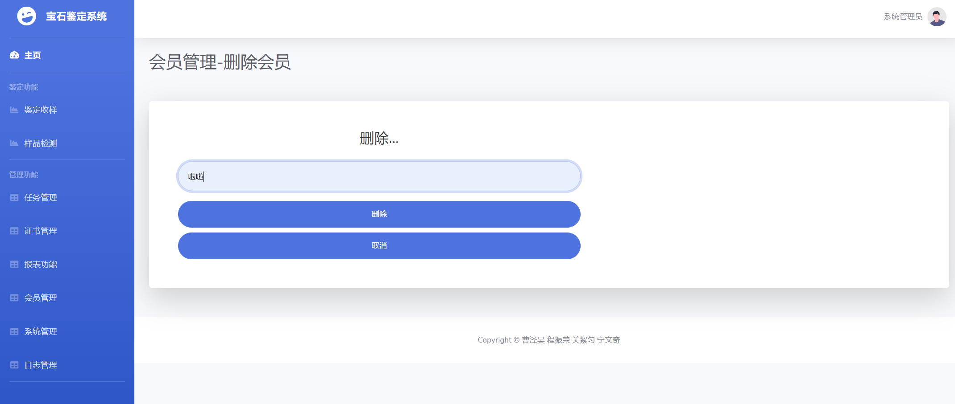



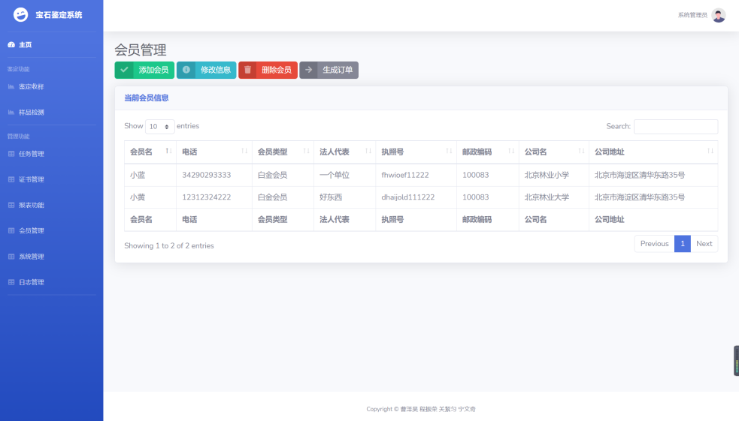

9.系统管理：

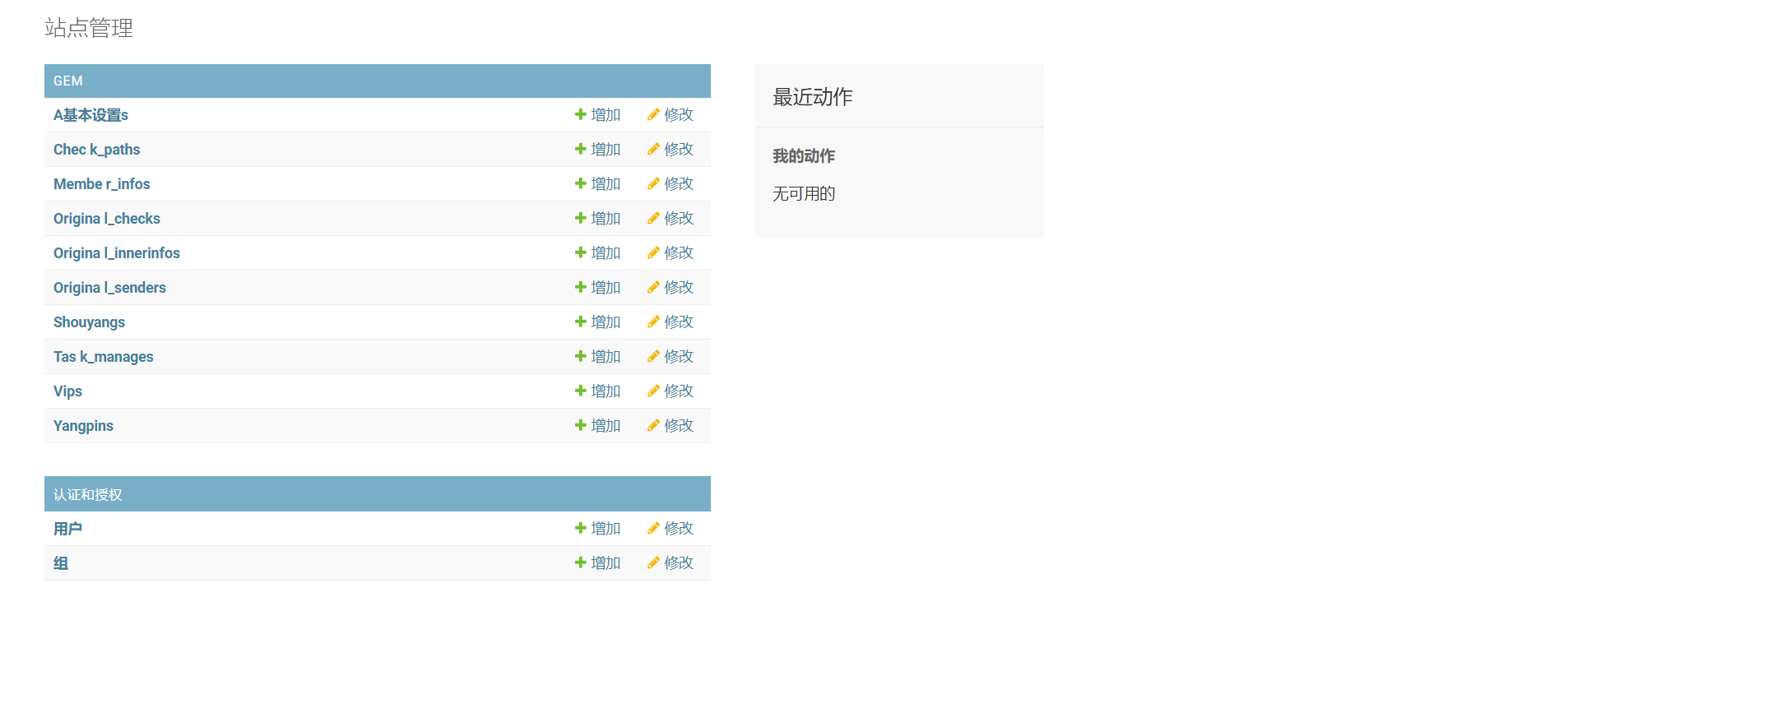

二、收样员

添加收样单：

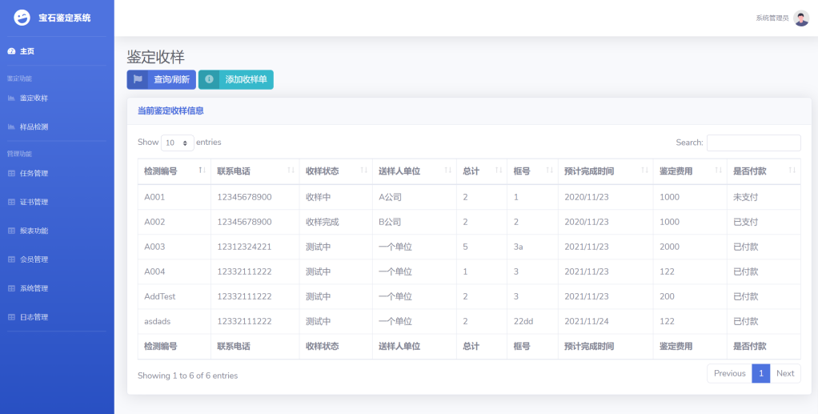

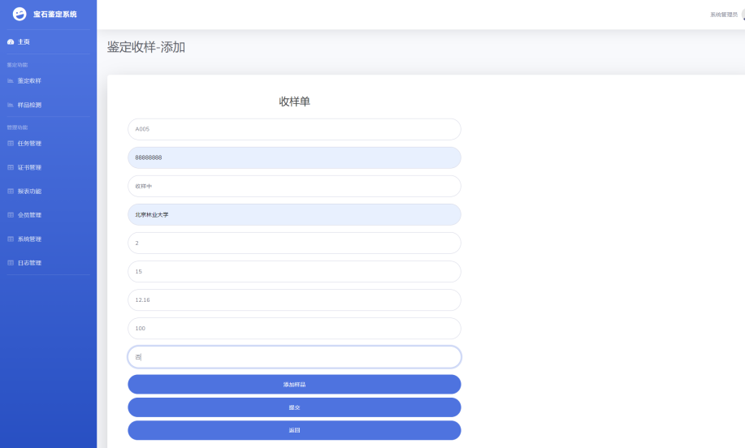



1. 检测员

录入检测数据：

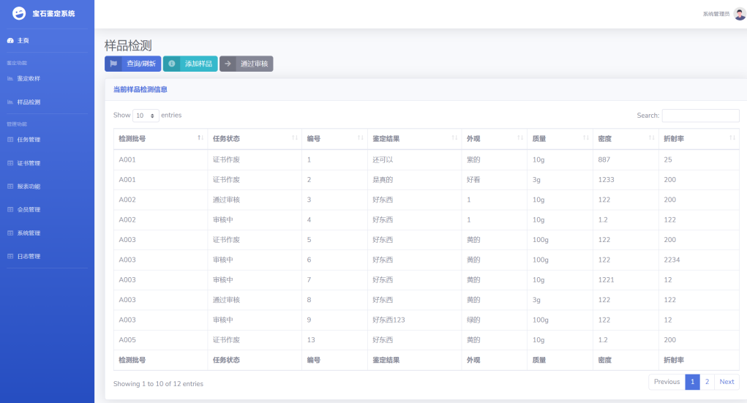



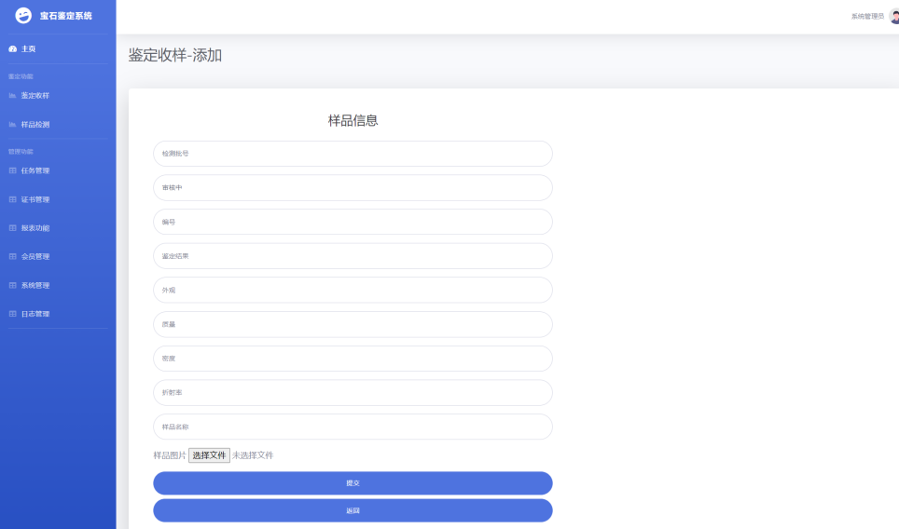

1. 审核员

审核样品：

